ЛЕКЦИЯ 5. СТРУКТУРНАЯ ОРГАНИЗАЦИЯ ХРОМОСОМ ЧЕЛОВЕКА. КАРИОТИП
1. История развития цитогенетики человека
2. Нормальный кариотип человека
3. Структурная организация хромосом

1. История развития цитогенетики человека
Впервые митотические хромосомы человека были описаны в работах Дж. Арнольда (1879) и В. Флемминга (1882). В последующие годы различные оценки их количества давали результаты от 47 до 49 хромосом, причем у мужчин и женщин находили разное их число. Эти первые исследования проводились на гистологических срезах тестикул или яичников. В то время техника получения срезов была такова, что митозы в готовых препаратах были, как правило, разрушены. Хромосомы на них накладывались одна на другую, образовывали клубки и плохо поддавались анализу. Эти трудности удалось преодолеть только к 50-м гг. XX в., когда для получения препаратов хромосом стали использовать суспензии клеток, выращенных в клеточных культурах. Так, первые препараты хромосом человека с хорошим разрешением были получены на клетках фибробластов эмбриона легкого, выращенных in vitro. Суспензии клеток промывали гипотоническим раствором, в результате чего клетки набухали и лопались, а хромосомы свободно распределялись на стекле. Позже этот способ был усовершенствован. Перед гипотоническим шоком на клетки воздействовали колхицином - веществом, которое, разрушая нити веретена деления, останавливает митоз на стадии метафазы, когда хромосомы наиболее легко идентифицировать. Это позволило получить большое число клеток в метафазе митоза, и препараты, приготовленные таким образом были более удобны для подсчета хромосом. Пользуясь подобным методическим подходом, в 1955 году А. Леван и Дж. Тио, изучив 261 метафазную пластинку, пришли к выводу, что количество хромосом в клетках человека равно 46, причем как в мужских, так и в женских клетках. Годом позже и другие исследователи на препаратах тестикул трех пожилых мужчин на стадии метафазы мейоза 1 нашли 23 бивалента, что соответствует 46 хромосомам в диплоидном наборе. Эти результаты ознаменовали возникновение новой отрасли исследований - клинической цитогенетики. В настоящее время цитогенетика человека достигла высокого уровня и находится на переднем крае фундаментальной цитогенетики.

2. Нормальный кариотип человека
Препараты хромосом человека можно приготовить из любых тканей и клеточных суспензии, но лишь, если в них содержатся делящиеся клетки, т. к. вне деления (во время интерфазы) хромосомы деспирализуются и переходят в состояние хроматина. Чаще всего препараты готовят из клеток костного мозга, кратковременной культуры клеток крови или из перевиваемой культуры фибробластов. Наиболее прост и доступен метод культивирования клеток крови лейкоцитов и лимфоцитов. Митозы в таких культурах стимулируют искусственно. Чтобы остановить жизненный цикл клеток в прометафазе, в них подавляют образование веретена деления, обрабатывая веществами с колхициноподоб-ными свойствами. Для свободного распределения хромосом на стекле клетки обрабатывают гипотоническим раствором, вызывая гипотонический шок. Затем препарат фиксируют смесью этанола и уксусной кислоты, высушивают и окрашивают. Когда с помощью стандартных методов хромосомы окрашиваются целиком, равномерно и интенсивно, их систематизируют согласно Денверской классификации, принятой в 1960 г., нумеруя пары хромосом от 1 до 23.
В кариотипе человека различают метацентрические, субметацентричес-кие и акроцентрические хромосомы. Учитывая относительную длину плечей, положение центромеры и центромерный индекс, который отражает процентное соотношение длин короткого плеча и всей хромосомы, 23 пары хромосом человека разбивают на 7 групп (рис. 3.13). В группу А (№№ 1-3) входят пары наиболее крупных метацентрических аутосом. Группа В (№№ 4-5) объединяет две пары субметацентрических хромосом, неразличимых между собой. Группа С (№№ 6-12) содержит семь пар аутосом среднего размера. Размеры и форма этих хромосом неодинаковы, однако стандартные методы окрашивания не позволяют их идентифицировать. В группу D (№№ 13-15) объединены три пары акроцентрических хромосом среднего размера, морфологически сходных между собой. Все хромосомы группы D содержат спутник, который не всегда выявляется, может быть очень большим, а иногда и двойным. Длина короткого плеча этих хромосом также изменчива. К группе Е (№№ 16-18) относятся три пары почти метацентрических хромосом, из которых в 16-й паре центромера наиболее близка к середине, а две другие пары неотличимы друг от друга. Группа F содержит мелкие метацентрические аутосомы (№№ 19-20), группа G - мелкие акроцентрические (№№ 21-22). Внутри групп F и G пары хромосом неразличимы. Длина коротких плечей у них изменчива, как и у хромосом группы D. Короткие плечи хромосом групп D и G содержат районы ядрышкового организатора. Перечисленные 22 пары хромосом относятся к аутосомам, одинаковым у мужчин и женщин.
Половые хромосомы составляют 23-ю пару. У женщин - это две Х-хро-мосомы. У мужчин - Х- и Y-хромосомы. Половая Х-хромосома неотличима от аутосом группы С. При стандартном окрашивании она включается в состав этой группы: №№ 6-12 и X. Мужская половая Y-хромосома является акроцентрической, сходна по морфологии с хромосомами группы G, но ее легко отличить по морфологическим критериям. Длина короткого плеча Y-хромосомы изменчива и индивидуальна, причем варианты длины плеча наследуются от отца к сыну. Y-хромосома, в отличие от хромосом последней группы, не имеет спутников. В интерфазных ядрах концевой участок длинного плеча Y-хромосомы можно выявить в составе хроматина, пользуясь специфическим окрашиванием акрихин-ипритом : в результате этот участок выявляется как яркое пятно диаметром 0,3-1,0 мкм,
Во многих хромосомах человека обнаружены ломкие (фрагильные) участки, подверженные хромосомным и хроматидным разрывам. Такие разрывы легко получить в клеточных культурах, удаляя фолиевую кислоту из питательной среды культивируемых клеток, В настоящее время показано, что одна из форм умственной отсталости человека связана с наличием определенного фрагильного участка в концевом районе длинного плеча Х-хромосомы.
Длина одной и той же хромосомы в разных фазах митоза различна, поскольку конденсация хромосом продолжается до конца метафазы. Кроме того их конденсация значительно усиливается в присутствии применяемого для приготовления препаратов колхицина.
Анализ препаратов хромосом человека показал, что в ряде случаев, как уже говорилось выше, на некоторых хромосомах могут существовать вторичные перетяжки. Спутничными перетяжками обладают все акроцентрические хромосомы (пары №№ 13, 14, 15, 21, 22). Вторичная перетяжка бывает также в аутосомах пары № 9. В них она располагается в околоцентромерном районе длинного плеча.

3. Структурная организация хромосом
Хромосома – дискретная динамическая внутриядерная структура клетки, состоящая из одной (до завершения S-фазы клеточного цикла) или двух (после завершения S-фазы клеточного цикла и до анафазы митоза или анафазы II мейоза) идентичных линейных двуцепочечных молекул ДНК и хромосомальных белков (белков хроматина) и имеющая в зависимости от фазы клеточного цикла разную степень компактизации. Заметим, что это определение не является универсальным и имеет некоторые недостатки. Так, строго говоря, во время митоза или мейоза, когда происходит разрушение ядерной оболочки и содержимое ядра смешивается с содержимым цитоплазмы, хромосому нельзя считать внутриядерной структурой. Кроме того, это определение не позволяет провести грань между понятиями хромосома и хроматида, хотя таковая и существует. Под хроматидами правильнее понимать две идентичные копии хромосомы, связанные между собой в области центромеры (т. е. понятие хроматида применимо к хромосоме в период ее существования от момента репликации до начала анафазы митоза или анафазы II мейоза).
Совокупность числа, величины и морфологии хромосом называется кариотипом данного вида. Рисунки же хромосом, расположенных в ряд в порядке убывания размера называют кариограммой. Как правило, изучение кариотипа данного вида (в том числе и человека) и составление его кариограммы проводиться на прометафазных или метафазных клетках, когда хромосомы имеют максимальную компактизацию.
В обычный световой микроскоп при использовании стандартных методов окрашивания метафазные хромосомы видны как палочковидные структуры разной длины с довольно постоянной толщиной (рисунок 5.1). Толщина хромосомы нарушается только в одном месте – в области первичной перетяжки, или центромеры, – где она минимальна.
Первичная перетяжка делит хромосому на два плеча, длина которых может быть различной. В том случае, когда длина двух плеч хромосомы одинакова, такую хромосому называют метацентрической. Если одно плечо хромосомы короче, чем другое, то такую хромосому называют субметацентрической. Палочковидную хромосому с очень коротким, почти незаметным вторым плечом называют акроцентриче У человека известно 23 пары хромосом. Согласно Денверской классификации 1960 года все эти хромосомы располагаются и нумеруются в зависимости от их длины от 1 до 23. Однако в том же 1960 году Патау К. показал, что при использовании простых методов окрашивания в некоторых случаях хромосомы нельзя однозначно идентифицировать. Для решения этой проблемы он предложил идентифицировать пары хромосом на основании их относительной длины и положения центромеры. Кроме того, Патау К. предложил разбить все 23 пары хромосом человека на восемь групп – от А до G. Тем не менее, даже если использовать предложенные Патау К. подходы, а так же такой параметр хромосом, как центромерный индекс (отношение (в %) длины короткого плеча к длине всей хромосомы), то из всех хромосом человека можно идентифицировать только три пары метацентрических хромосом группы А, хромосому 16 из группы Е, а так же Y-хромосому (на препаратах высокого качества удается еще идентифицировать и хромосомы 17 и 18). Все же остальные хромосомы групп B, C (включая X-хромосому), D, F и G идентифицируются только с помощью дифференциального окрашивания.
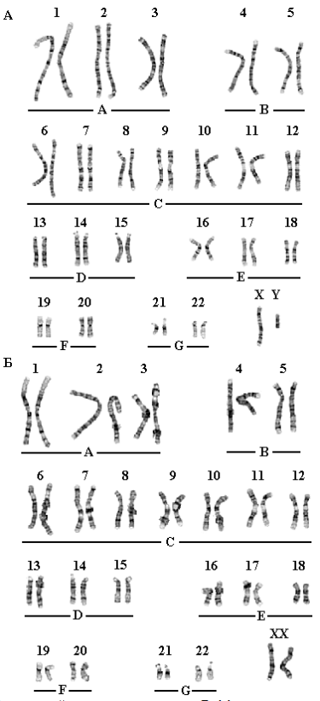
Рисунок 5.1 – Нормальный кариотип человека. Дифференциальное окрашивание (G-метод). А) Кариотип мужчины. Б) Кариотип женщины.
Номенклатура.
В соответствии с Парижской номенклатурой, принятой в 1971 году в Париже, короткое плечо хромосомы обозначается латинской буквой р (маленький, от фр. petit), а длинное – q (коса, от англ. queue). Каждое плечо хромосомы делят на несколько регионов, обозначаемых как p1, p2, p3, q1, q2, q3 и т. д., причем их нумерацию ведут от центромеры. Каждый регион состоит из последовательных морфологически различимых элементов хромосомы (например, несколько сегментов и теломер). В зависимости от разрешающей способности микроскопа в каждом регионе можно идентифицировать сегменты (обозначаются как р11, р12, р13 и т.д.), субсегменты (записываются р11.1, р12.1, р13.2 и т. д.) и субсубсегменты (обозначаются как р11.11, р12.12, р13.23 и т. д.).
Так же как и в случае с регионами нумерацию сегментов, субсегментов и субсубсегментов ведут от центромеры. Центромера по Парижской номенклатуре обозначается "cen", а теломер - "ter".
Индивидуальные характеристики хромосом человека.
Нормальный кариотип человека (мужчины и женщины) представлен на рис. 19. Хромосомы, изображенные на этом рисунке, окрашены G-методом. Обобщенная схема (кариограмма) G-сегментации хромосом человека представлена на рис. 20. Соотношение реальной G- и R-сегментации со схематическим изображением G- и R-сегментов показано на рис. 21 (на примере хромосомы 1).
Группа А (1-3). Большие, метацентрические и субметацентрические
хромосомы. Хромосома 1 – самая большая метацентрическая хромосома. Центромера расположена посередине, центромерный индекс равен 48-49. В проксимальной части длинного плеча вблизи центромеры часто обнаруживается вторичная перетяжка, что в ряде случаев приводит к удлинению q-плеча. Растянутый сегмент по сравнению с остальной частью хромосомы может выглядеть очень тонким, а по сравнению со сверхспирализованными метафазными – недоспирализованным (uncoiler). Признак недоспирализации, как и другие инди- видуальные особенности хромосомной морфологии, обнаруживается во всех соматических и в половине половых клеток, т. е. наследуется как простой доминантный признак. Локус uncoiler-1, определяющий этот признак, был использован для картирования локуса Даффи на хромосоме 1. При окрашивании Q-методом вторичная перетяжка флуоресцирует слабо, при использовании G-метода она выглядит как плотный сегмент.
Самой большой субметацентрической хромосомой является хромосома 2 (центромерный индекс 38-40). Радиоавтографическое исследование показало, что хромосома 2, особенно проксимальные районы обоих плеч, реплицируется относительно поздно. Хромосома 3 с центромерным индексом 45-46 почти на 20% короче хромосомы 1 и, следовательно, легко идентифицируется. При окрашивании Q-методом в проксимальном районе ее длинного плеча часто выявляется ярко флуоресцирующий сегмент. Интенсивность флуоресценции значительно варьирует у разных индивидов, но постоянна во всех клетках для одного и того же хромосомного варианта.
Группа В (4 и 5). Большие субметацентрические хромосомы (центромерный индекс 24-30) не различаются между собой без радиоавтографии или дифференциального окрашивания. Согласно данным радиоавтографических исследований, хромосома 4 является поздно реплицирующейся по всей своей длине, в то время как в хромосоме 5 поздно реплицируется только короткое плечо. Рисунки распределения R-и G-сегментов у этих хромосом совершенно различны.
Группа С (6-12). Хромосомы среднего размера, субметацентрические. При стандартном окрашивании Х-хромосому нельзя отличить от других хромосом этой группы. Хромосомы 6, 7, 8, 11 и 12 являются относительно субметацентрическими, их центромерный индекс 27-35. В хромосоме 9 часто обнаруживают вторичную перетяжку в проксимальной части длинного плеча. Все эти хромосомы легко идентифицируются с помощью Q- и G-окрашивания. Вторичная перетяжка хромосомы 9 не окрашивается ни акрихином, ни красителем Гимза. Хромосомы 11 и 12 обнаруживают очень сходный рисунок сегментации, что наводит на мысль об их общем происхождении и эволюции (они содержат локусы лактат-дегидрогеназы А и В, соответственно, общее происхождение которых предполагается на основании биохимических данных). Однако хромосома 11 заметно более метацентрическая, чем хромосома 12.
Х-хромосома. В противоположность другим хромосомам группы С Х-хромосома значительно варьирует по длине. В целом она сходна с самыми длинными из С хромосом. Центромерный индекс высокий, но довольно вариабельный. В клетках женщин одна из двух Х-хромосом реплицируется в поздней S-фазе, когда репликация других С-хромосом (за исключением ряда коротких сегментов) уже завершена. Важно, что поздним является не только завершение, но также и начало репликации ДНК.
Группа D (13-15). Эти хромосомы акроцентрические по форме, сильно отличаются от всех других хромосом человека. Центромерный индекс около 15 – наименьший в кариотипе человека. Все три пары содержат спутник. Короткое плечо этих хромосом обнаруживает сильную межхромосомную вариабельность. Длина проксимальных участков коротких плеч варьирует, спутники могут отсутствовать, а могут быть очень большими, могут ярко флуоресцировать, а могут и не давать флуоресценции. В некоторых случаях наблюдаются двойные (тандемные) спутники. Длинные плечи трех хромосом четко различаются по Q- и G-сегментам. Для выявления вариантов в группе D-G сравнивают длины короткого плеча этих хромосом с длиной короткого плеча хромосомы 18 в той же клетке. Плечо считают длинным, если оно такой же длины, как короткое плечо хромосомы 18, и очень длинным, если оно длиннее короткого плеча этой хромосомы. Большие спутники обозначают (ps+), двойные спутники (pss), укороченное p-плечо со спутниками или без них (ph-). Частота гетеромор- физма гомологов в этой группе составляет 3,7% (8 из 216) в препаратах после дифференциального окрашивания и 2,3% (411 из 24400) в стандартных препаратах.
Группа Е (16-18). Относительно короткие метацентрические или субметацентрические хромосомы. Хромосома 16 имеет центромерный индекс около 40. В среднем ее длина составляет чуть более одной трети длины хромосомы 1, но обнаруживает значительную изменчивость. В длинном плече примерно в 10% случаев выявляется вторичная перетяжка. Длина проксимального G-сегмента варьирует в зависимости от выраженности этой перетяжки. Хромосома 18 примерно на 5-10% короче хромосомы 17 и имеет более короткое длинное плечо (у хромосомы 17 центромерный индекс составляет 31 по сравнению с 26 у хромосомы 18). Хромосома 17 реплицируется рано, хромосома 18 - поздно.
Группа F (19-20). Эти две хромосомы имеют центромерный индекс в пределах 36-46. В стандартных препаратах они выглядят одинаково, но при дифференциальном окрашивании резко различаются.
Группа G (21 и 22). У этих маленьких акроцентрических хромосом центромерный индекс варьирует в пределах 13-33. Они легко различаются по рисунку сегментации. Изменчивость их коротких плеч так же значительна, как и в хромосомах группы D. Здесь классифицируют такие же варианты, как и в группе D. Флуоресценция спутников и коротких плеч может быть слабой, умеренной и сильной, так же как и интенсивность окрашивания при использовании G-метода. В выборке из 2444 новорожденных 3,5% обнаруживают удлиненные короткие плечи. Другие варианты, такие, как гигантские спутники, удлиненные или укороченные короткие плечи, встречаются намного реже. По данным некоторых исследователей, общая частота вариантов хромосом группы G составляет 1,8% по препаратам с дифференциальным окрашиванием и 1,6% в стандартных препаратах. Короткие плечи хромосом группы D и G содержат ядрышковый организатор и специфично окрашиваются методом серебрения.
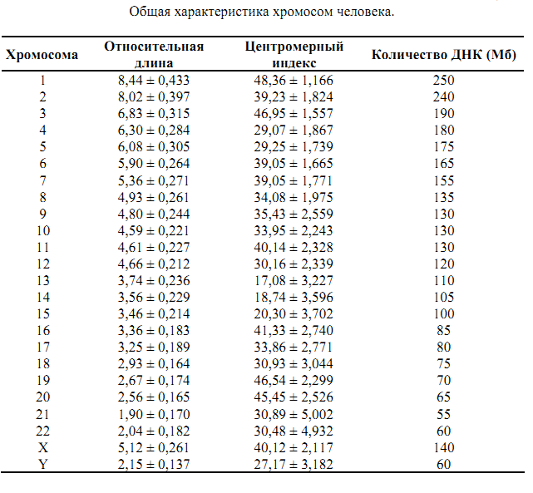
Y-хромосома. Y-хромосома обычно (но не всегда) больше, чем хромосомы группы G, и хроматиды ее длинного плеча, как правило, лежат параллельно одна другой. Этим она отличается от хромосом группы G, у которых хроматиды длинных плеч часто образуют широкий угол. Центромера видна менее четко, спутники отсутствуют, размер длинного плеча сильно варьирует, и некоторые варианты его длины наследуются. Центромерный индекс варьирует от 0 до 26 (в сред нем ~16). При окрашивании акрихином обнаруживается довольно изменчивый ярко флуоресцирующий дистальный участок длинного плеча. Во многих случаях находят два сильно флуоресцирующих сегмента, реже – три. В популяционных исследованиях частота выраженных вариантов размеров длинного плеча Y-хромосомы составляет 5,6% (в выборке из 2444 новорожденных). В большинстве случаев Y-хромосома была удлиненной; у 5% новорожденных она оказалась длиннее F-хромосомы, у 0,33% – длиннее хромосомы 18; однако в 0,25% образцов была обнаружена очень маленькая Y-хромосома.
Обобщенная характеристика хромосом человека представлена в таблице. В этой таблице приведены данные по относительной длине (в процентах от длины гаплоидного набора аутосом) индивидуальных хромосом человека, их центромерному индексу и количеству ДНК.
Литература:
- Шевченко, В.А. Генетика человека / В.А. Шевченко, Н.А. Топорнина, Н.С. Стволинская. – М.: Владос, 2004. – 240 с.
- Айала, Ф. Современная генетика / Ф. Айала, Дж. Кайгер. – Т. 2. . – М.: Мир, 1988. – 368 с.
- Гринев, В.В. Генетика человека: курс лекций / В. В. Гринев. – Мн. : БГУ, 2006. – 131 с.

